**教务管理系统教师账号申请操作手册**

登录教务系统（http://jw.huse.cn），输入账号密码

推荐使用谷歌浏览器、360极速或360浏览器极速模式

1. 点击【基础管理】-【教师申请管理】-【教师申请信息】，进行教师账号的申请

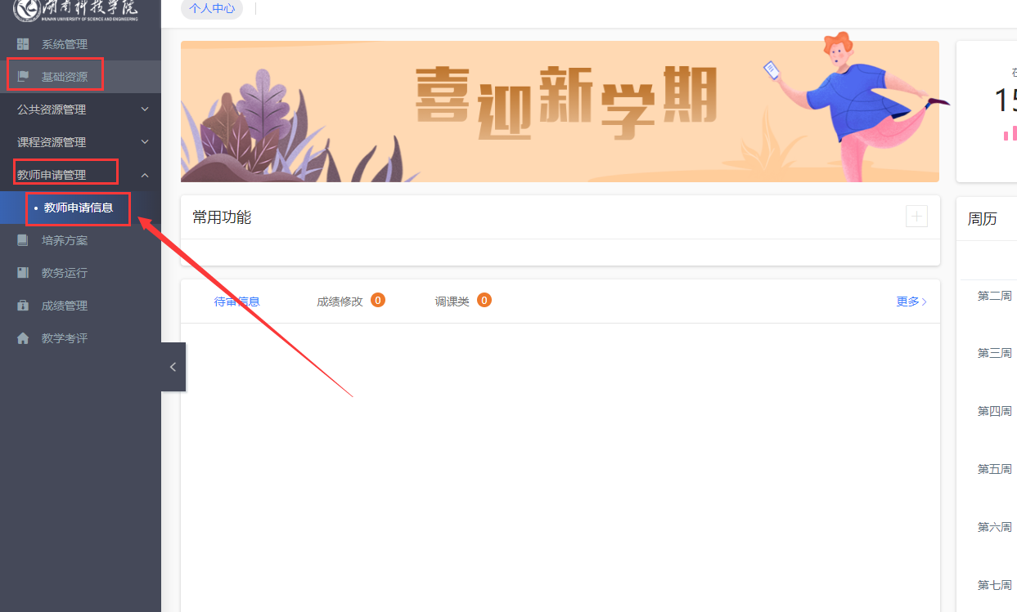

1. 点击“增加”，填写教师信息（尽量详细，带“*”是必填项）

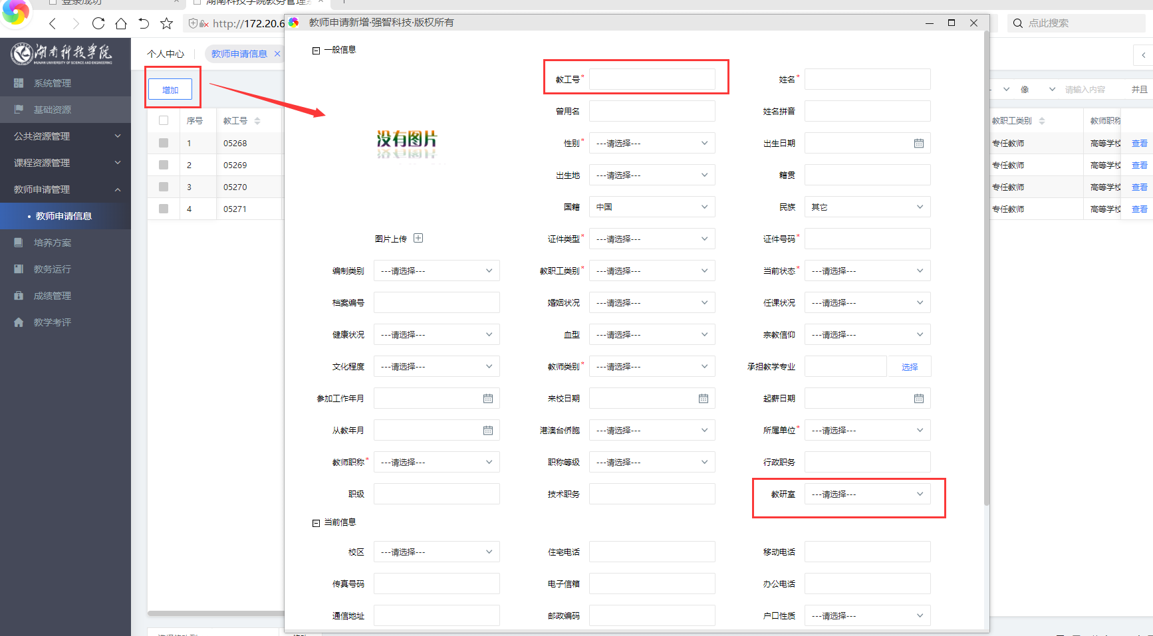

注：教工号为五位数的账号，各学院在申请教师系统账号时应先查看本学院教师已有账号信息，在现有账号基础上填写新增教师系统账号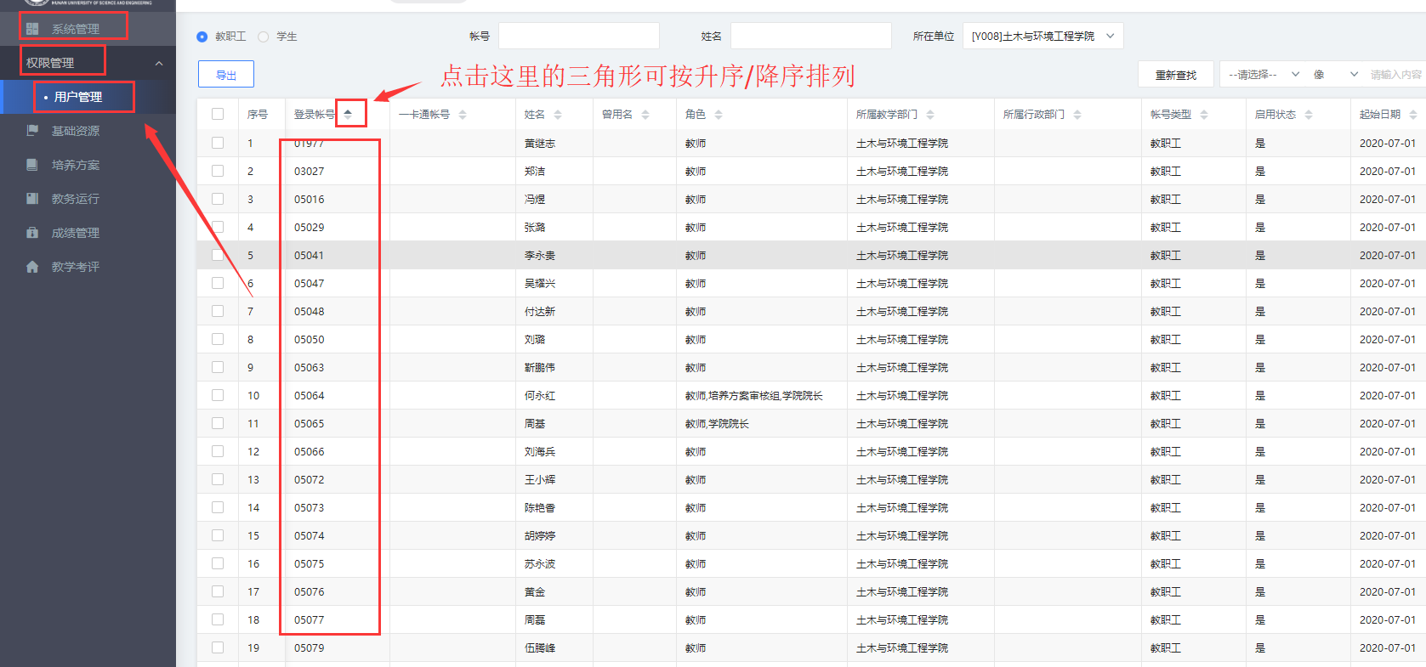

信息填写完成后，点击保存

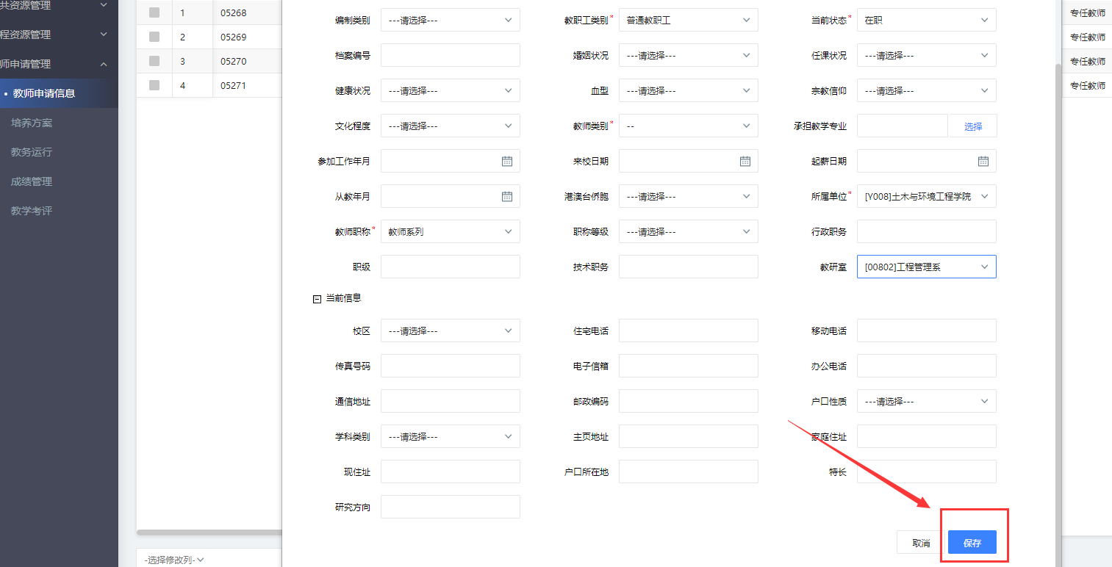

1. 确认填写的信息无误后，点击“送审”，给教务处苏阳阳老师。

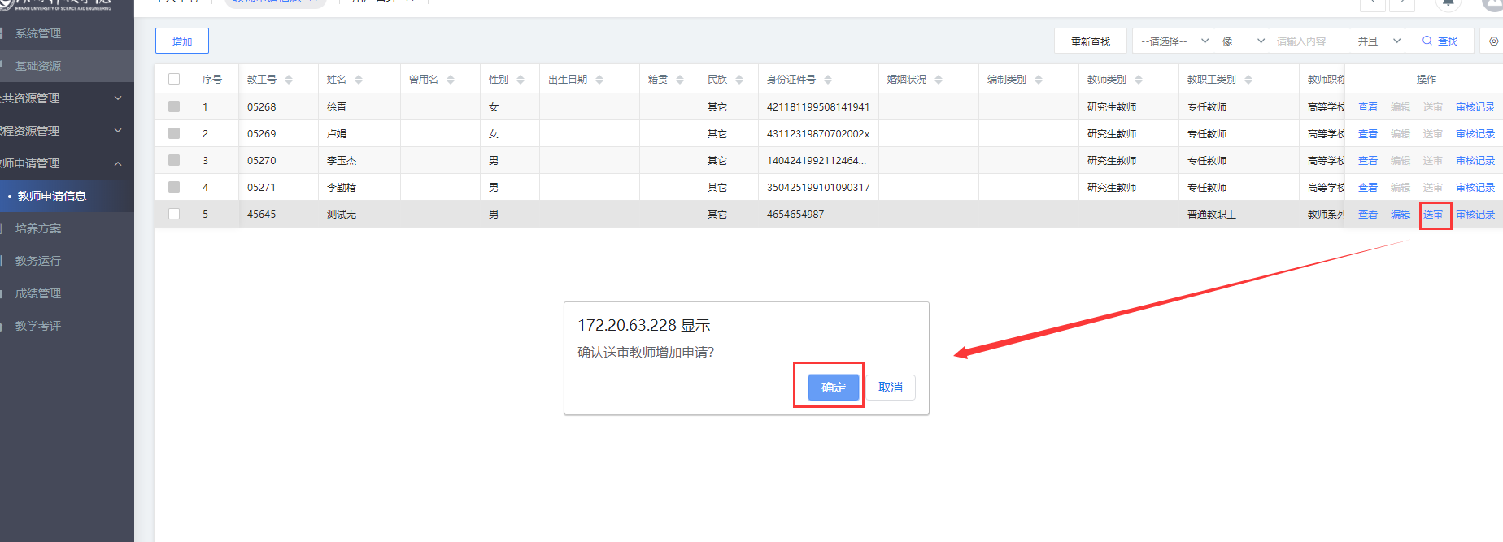

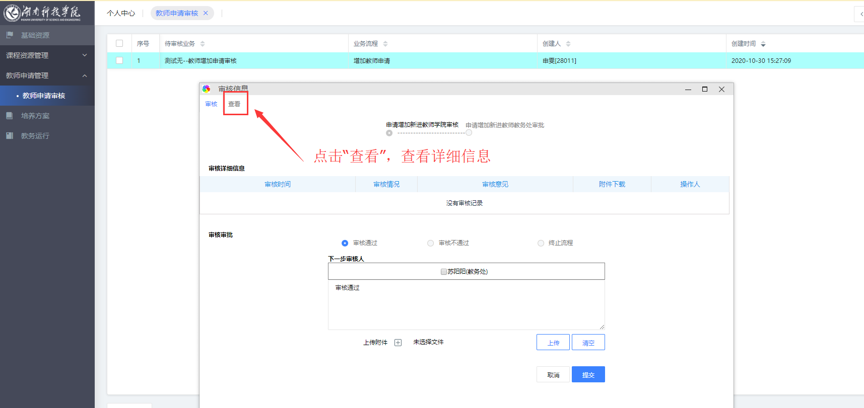

点击“审核记录”可查看审核进度，审核通过之后，新申请的教师账号的初始密码均为账号，第一次登陆系统需修改密码并重新登陆。

